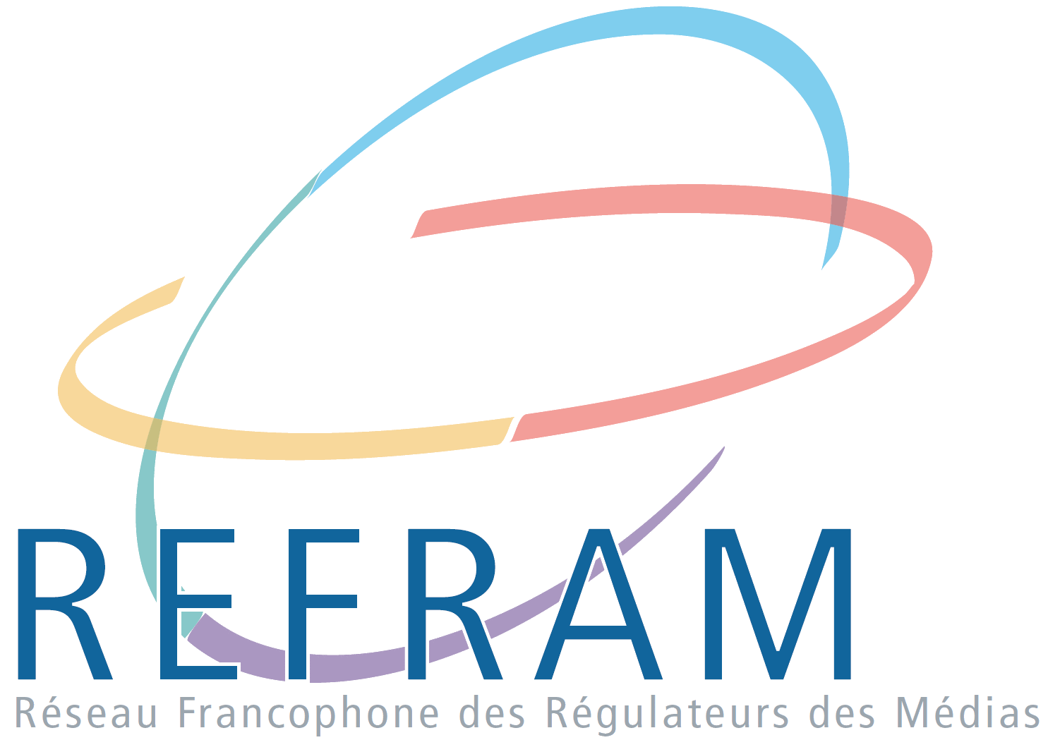
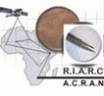

DISCOURS

PREMIER FORUM DE DIALOGUE ENTRE LE RESEAU FRANCOPHONE DES REGULATEURS DES MEDIAS (REFRAM), LE RESEAU DES INSTANCES AFRICAINES DE REGULATION DE LA COMMUNICATION (RIARC) ET LES GRANDES PLATEFORMES EN LIGNE
Dakar, 1er décembre 2025

- Monsieur Mamadou Oumar NDIAYE, Président du Conseil National de Régulation de l’Audiovisuel (CNRA), Président en exercice du Réseau Francophone des Régulateurs des Médias (REFRAM), Très cher frère ;
- Monsieur Nicolas GUINARD, Directeur des Affaires Politiques et de la Gouvernance Démocratique, de l’Organisation Internationale de la Francophonie (OIF) ;
- Madame Halimé ASSADYA ALI, Présidente de la HAMA du Tchad, Vice-Présidente du RIARC ;
- Madame Latifa AKHARBACH, Présidente de la HACA du Maroc, Ancienne Présidente du Réseau des Instances Africaines de Régulation de la Communication (RIARC);

- Mesdames et Messieurs les Présidents des Institutions de Régulation, Très Chers Homologues ;

- Mesdames et Messieurs les Membres du Collège du CNRA ;

- Mesdames et Messieurs les Représentants des grandes Plateformes en ligne ;

- Mesdames et Messieurs, Honorables invités en vos rangs et titres respectifs ;

- Mesdames et Messieurs les Journalistes et Professionnels de la Communication ;

Mesdames et Messieurs ;

Je suis particulièrement heureux d’être de nouveau dans cette belle capitale emblématique, puisque nous y étions au mois de janvier pour prendre part à la 8ème Conférence des Présidents du Réseau Francophone des Régulateurs des Médias (REFRAM).

Je voudrais remercier très chaleureusement notre homologue, le Président en exercice du REFRAM, Oumar NDIAYE, pour son invitation, son accueil à Dakar et pour l’organisation remarquable du premier Forum de dialogue entre le Réseau Francophone des Régulateurs des Médias (REFRAM), le Réseau des Instances Africaines de Régulation de la Communication (RIARC) et les Grandes Plateformes en ligne.

La présence de ces deux principaux Réseaux de Régulateurs de la Communication autour d’une même table, pour la seconde fois, avec des aspirations communes, nous conforte tous sur l’excellente qualité des relations institutionnelles qui unissent nos Réseaux.
Je m’en félicite très sincèrement et voudrais nous engager à continuer dans cette dynamique.

Je me félicite également de la régularité des échanges avec les grandes plateformes en ligne. Ces échanges recommandent vivement un cadre formel de collaboration.

Ce qui d’ailleurs, justifie la tenue de ce Forum qui ambitionne de poursuivre l’étape du processus de renforcement et de pérennisation du dialogue entre Régulateurs et grandes Plateformes en ligne dans l’espace francophone et sur le continent africain.

C’est donc le lieu, de remercier toutes les grandes Plateformes en ligne pour leur engagement à œuvrer à nos côtés afin de bâtir un espace numérique plus responsable et respectueux des droits humains ainsi que des textes qui régissent l’environnement médiatique francophone et africain.
Un environnement fragilisé par les effets des mutations numériques et dans lequel la préservation de l’intégrité de l’information, de la souveraineté informationnelle, de la protection de la liberté d’expression sont devenues une nécessité impérieuse pour nous Régulateurs.

La responsabilité des Régulateurs est donc grande et celle des Plateformes l’est encore plus. Il s’agit d’une responsabilité désormais partagée et qui invite à des concertations constantes, mieux à coopérer étroitement.

Une coopération qui se doit d’être inclusive, transparente, équilibrée, continue, et orientée vers des solutions concrètes.

Pour y parvenir nous, Régulateurs du REFRAM et du RIARC devons veiller notamment à la compréhension des processus de modération et des mécanismes d’alerte, à l’amélioration de la crédibilité des informations qui circulent dans nos Etats et entre nos Institutions, à une intégration plus forte des langues africaines et des spécificités francophones dans les systèmes algorithmiques...

C’est pourquoi, nous avons priorisé, ces dernières années, dans nos Plans d’Actions et Feuilles de Route (REFRAM, RIARC) les réflexions sur les défis et enjeux liés à la régulation des grandes Plateformes en ligne dans l’espace francophone et sur le continent africain.

Le Colloque international organisé, en juillet, à Cotonou par le Président de la HAAC du Benin, Edouard LOKO, sur le thème « Régulation médiatique des élections à l’ère du numérique et de l’Intelligence Artificielle (IA) », celui accueilli, en septembre, par la Présidente Halimé ASSADYA ALI de la HAMA du Tchad sur le thème « Les mécanismes de lutte contre les discours de haine : Etat des lieux et perspectives » et la récente Conférence de Rabat-Salé organisée par la Présidente de la HACA du Maroc, Latifa AKHARBACH sur « Le droit à l’information à l’ère du numérique » en novembre, s’inscrivent tous dans cette dynamique commune poursuivie par nos deux Réseaux.

Des visions très complémentaires qui offrent une base solide et essentielle aux actions de régulation que nous posons au quotidien. Cette synergie d’actions est essentielle.
Une forte synergie qui nous aura permis d’adopter des déclarations, un Protocole d’engagement volontaire (sur lequel je reviens dans la suite de nos travaux), des principes, des recommandations pour une régulation plus efficace.

Il nous appartient désormais de faire traduire ces actes en Directives, en Règlements. Pour ce faire, nous devons ensemble réfléchir aux dispositions pratiques à prendre pour influencer l’ordre numérique mondial. Ensemble, nous le pouvons et nous y croyons !

C’est sur ces mots d’espoir, que je formule le vœu d’avoir des échanges constructifs permettant de franchir une nouvelle étape dans la régulation de la communication numérique.

Je vous remercie !

